|  |  |  |  |  |  |  |
| --- | --- | --- | --- | --- | --- | --- |
| **J9. Montserrat CF - 5 Schneider Vet - 1** | | | | 25Nov18 - Mun. Montserrat 16:00 | | |
| **Dem** | **Jugadors** | **Substitucions** | **Minuts** | **Gols** | **Assis** | **Targetes** |
| PT | Andrés |  |  |  |  |  |
| Lat | Laguna | Pecero | m.60 |  | 1 |  |
| Cen | Charlie |  |  |  |  |  |
| Cen | Jordi |  |  |  |  |  |
| Lat | Català |  |  |  |  | 1 |
| Mig | Xifli | Cardona | m.55 |  |  |  |
| Mig | Abraham | Juanvi | m.55 | 1 |  |  |
| Ext | Julio | Juan Ir. | m.60 |  | 1 |  |
| Ext | Fenoll | Gabi | m.50 |  | 1 |  |
| Mig | Tramvia | Gomera | m.50 |  |  |  |
| Dv | Manyano |  |  | 2 |  |  |
| Mig | Cardona |  |  |  |  |  |
| At | Gabi |  |  | 2 |  |  |
| Mig | Juanvi |  |  |  |  |  |
| Mig | Gomera |  |  |  | 1 |  |
| Dv | Juan Iranzo |  |  |  | 1 |  |
| Lat | Pecero |  |  |  |  |  |

**Crònica**:

Vesprada ideal al municipal: l'oratge assolellat i càlid de tardor, l'estrena de vestidors i dels polos de l'equip venien acompanyats de l'arribada del cuer la cosa que ha propiciat un bon rotllo especial. Tot feia presagiar un partit plàcid i amb abundància de gols locals.

Així les coses, aquest "partit fàcil" no ho ha sigut tant. Ens hem trobat un adversari totalment replegat que només buscava el punta en balons llargs i rebutjos des de la defensa.

Al Montserrat li ha afectat la mala sort cara a porta i, sobretot, el nostre desencert propiciat per la precipitació, un punt baix d'intensitat i l'espera a que el rival baixarà els braços o cometera una errada. Tot això ens ha portat a que Juan Manyano obrira el marcador al minut trenta-cinc. Abans, havíem tret més d'una desena de córners, diverses faltes frontals i centrades laterals estèrils. Per a fer-nos-ho mirar!

A la represa l'equip ha anat aprofitant a poc a poc la superioritat evident tot i que, d'alguna forma, poc organitzada. Afortunadament hem pogut aprofitar dos tretes de la cantonada amb sengles remats d'Abraham i Gabi. D'aquesta manera, al minut 55 ja havíem encarrilat el partit.

Malauradament, el Schneider ha vist porta en un llançament llunyà que ha sigut contestat a continuació per Manyano i per Gabi que ha tancat el partit.

Aquest partit posa de manifest, per una banda, la superioritat sobre altres equips amb el fons d'armari amb què el nostre equip fa front a la temporada. D'una altra banda, cal pensar la manera com fer-li front als partits amb rivals amb esta disposició al camp.

Les ABP en atac també són una assignatura a repassar ja que la nostra total superioritat no es tradueix completament al marcador final.

**Gols**:

1-0. M.35: Manyano en aprofitar un baló solt a l'àrea a passada de Laguna.

2-0. M. 50: Abraham de cap a la treta d'una córner de Fenoll.

3-0. M. 50: Gabi de cap a la treta d'una córner de Julio.

3-1. M. 70. Gols del Scheneider de tir llunyà.

4-1. M. 73: Manyano a passada de Juan Iranzo creuant el baló.

5-1. M. 77: Gabi al segon pal a centrada de Goma.

**Resultats**

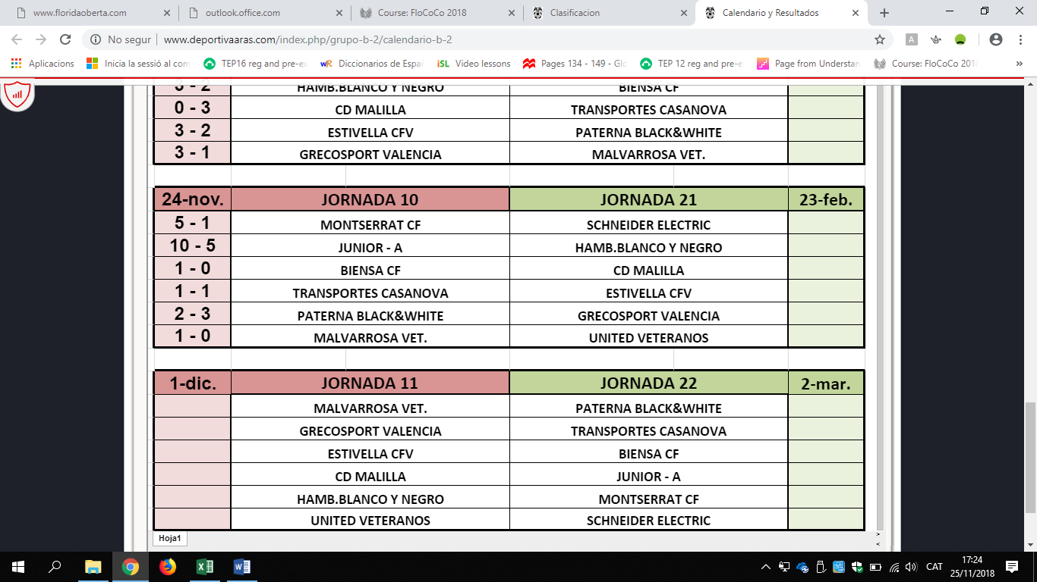

**Classificació**

